湖南师大附中2019届高三月考试卷(一)

数　学(理科)

命题人：审题：高三数学备课组

时量：120分钟 满分：150分

一、选择题：本大题共12小题，每小题5分，共60分，在每小题的四个选项中，只有一项是符合题目要求的．

1．设复数*z*＝*x*＋*y*i，其中*x*，*y*是实数，i是虚数单位，若＝*x*＋i，则复数*z*的共轭复数在复平面内对应的点位于(D)

A．第一象限 B．第二象限 C．第三象限 D．第四象限

【解析】由已知，*y*＝(1－i)(*x*＋i)＝*x*＋1＋(1－*x*)i，则*y*＝*x*＋1，且1－*x*＝0，即*x*＝1，*y*＝2.

所以＝*x*－*y*i＝1－2i，所对应的点(1，－2)位于第四象限，选D.

2．已知向量***a***与***b***的夹角是，且|***a***|＝1，|***b***|＝4，若(3***a***＋*λ****b***)***⊥a***，则实数*λ*的值为(B)

A. B．－ C. D．－

【解析】由已知，(3***a***＋*λ****b***)·***a***＝0，即3***a***2＋*λ****b***·***a***＝0，所以3＋2*λ*＝0，即*λ*＝－，选B.

3．下列说法中正确的是(C)

A．若样本数据*x*1，*x*2，…，*xn*的平均数为5，则样本数据2*x*1＋1，2*x*2＋1，…，2*xn*＋1的平均数为10

B．用系统抽样法从某班按学号抽取5名同学参加某项活动，若抽取的学号为5，16，27，38，49，则该班学生人数可能为60

C．某种圆环形零件的外径服从正态分布*N*(4，0.25)(单位：cm)，质检员从某批零件中随机抽取一个，测得其外径为5.6 cm，则这批零件不合格

D．对某样本通过独立性检验，得知有95%的把握认为吸烟与患肺病有关系，则在该样本吸烟的人群中有95%的人可能患肺病

【解析】对于A，若*x*1，*x*2，…，*xn*的平均数为5，则2*x*1＋1，2*x*2＋1，…，2*xn*＋1的平均数为2×5＋1＝11，所以说法错误；

对于B，由抽取的号码可知样本间隔为11，则对应的人数为11×5＝55人．若该班学生人数为60，则样本间隔为60÷5＝12，所以说法错误．

对于C，因为*μ*＝4，*σ*＝0.5，则(*u*－3*σ*，*u*＋3*σ*)＝(2.5，5.5)，因为5.6(2.5，5.5)，则这批零件不合格，所以说法正确．

对于D，有95%的把握认为吸烟与患肺病有关系，是指对该样本所得结论：“吸烟与患肺病有关系”有95%的正确性，所以说法错误．选C.

4．已知(*n*∈**N**\*)的展开式中各项的二项式系数之和为128，则其展开式中含项的系数是(A)

A．－84 B．84 C．－24 D．24

【解析】由已知，2*n*＝128，得*n*＝7，所以*Tr*＋1＝C(2*x*2)7－*r*＝(－1)*r*·27－*r*C*x*14－3*r*.

令14－3*r*＝－1，得*r*＝5，所以展开式中含项的系数为(－1)527－5C＝－84，选A.

5.已知函数*f*(*x*)是定义在**R**上的奇函数，且*f*(*x*)在**R**上单调递增，若*a*，*b*，*c*成等差数列，且*b*＞0，则下列结论正确的是(A)

A．*f*(*b*)＞0，且*f*(*a*)＋*f*(*c*)＞0 B．*f*(*b*)＞0，且*f*(*a*)＋*f*(*c*)＜0

C．*f*(*b*)＜0，且*f*(*a*)＋*f*(*c*)＞0 D．*f*(*b*)＜0，且*f*(*a*)＋*f*(*c*)＜0

【解析】由已知，*f*(*b*)＞*f*(0)＝0.因为*a*＋*c*＝2*b*＞0，则*a*＞－*c*，从而*f*(*a*)＞*f*(－*c*)＝－*f*(*c*)，

即*f*(*a*)＋*f*(*c*)＞0，选A.

6．设*x*为区间[－2，2]内的均匀随机数，则计算机执行下列程序后，输出的*y*值落在区间内的概率为(C)

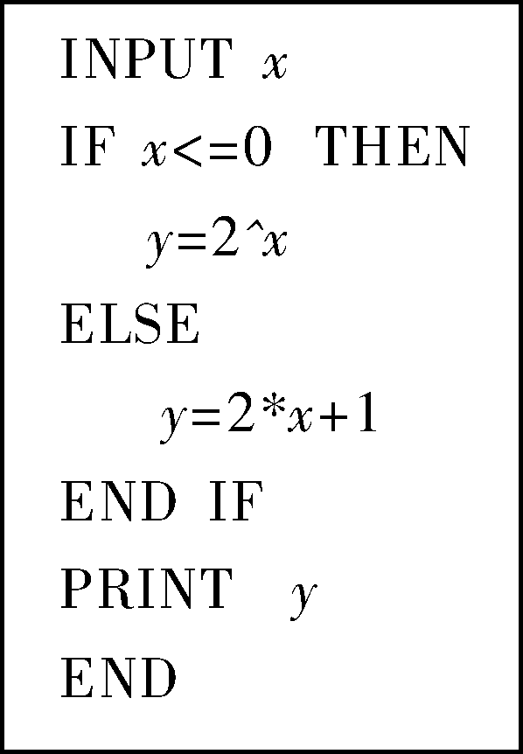

A. B. C. D.

【解析】因为当*x*∈[－2，0]时，*y*＝2*x*∈；

当*x*∈(0，2]时，*y*＝2*x*＋1∈(1，5]．

所以当*y*∈时，*x*∈[－1，1]，其区间长度为2，所求的概率*P*＝＝，选C.

7．已知函数*f*(*x*)＝sin 2*x*－2sin2*x*＋1，给出下列四个结论：(B)

①函数*f*(*x*)的最小正周期是2π；②函数*f*(*x*)在区间上是减函数；③函数*f*(*x*)的图象关于直线*x*＝对称；④函数*f*(*x*)的图象可由函数*y*＝sin 2*x*的图象向左平移个单位得到．其中正确结论的个数是

A．1 B．2 C．3 D．4

【解析】*f*(*x*)＝sin 2*x*＋cos 2*x*＝sin.

①因为*ω*＝2，则*f*(*x*)的最小正周期*T*＝π，结论错误．

②当*x*∈时，2*x*＋∈，则*f*(*x*)在区间上是减函数，结论正确．

③因为*f*＝为*f*(*x*)的最大值，则*f*(*x*)的图象关于直线*x*＝对称，结论正确．

④设*g*(*x*)＝sin 2*x*，则*g*＝sin 2＝sin＝cos 2*x*≠*f*(*x*)，结论错误，选B.

8.已知命题*p*：若*a*＞2且*b*＞2，则*a*＋*b*＜*ab*；命题*q*：*x*>0，使(*x*－1)·2*x*＝1，则下列命题中为真命题的是(A)

A．*p*∧*q* B．(綈*p*)∧*q* C．*p*∧(綈*q*) D．(綈*p*)∧(綈*q*)

【解析】若*a*＞2且*b*＞2，则<且<，得＋<1，即<1，从而*a*＋*b*＜*ab*，所以命题*p*为真．因为直线*y*＝*x*－1与函数*y*＝的图象在(0，＋∞)内有唯一交点，则方程*x*－1＝有正数解，即方程(*x*－1)·2*x*＝1有正数解，所以命题*q*为真，选A.

9．已知实数*x*，*y*满足|*x*|＋|*y*|≤1，则*z*＝2|*x*|－|*y*|的最大值为(D)

A．5 B．4 C．3 D．2

【解析】令|*x*|＝*a*，|*y*|＝*b*，则且*z*＝2*a*－*b*.作可行域，平移直线*l*：*b*＝2*a*－*z*，由图知，当直线*l*过点(1，0)时，直线*l*的纵截距最小，从而*z*为最大，且*z*max＝2×1－0＝2，选D.

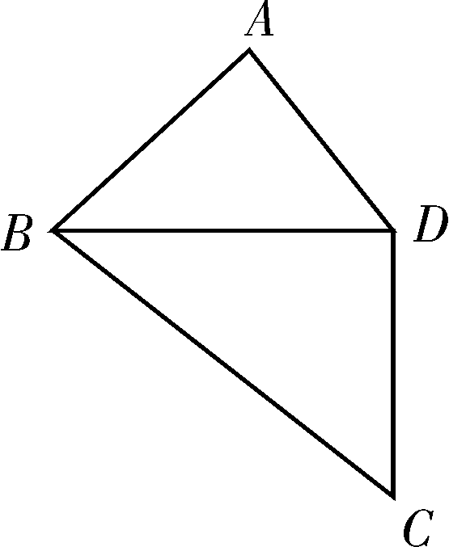

10．如图，在平面四边形*ABCD*中，*AB*＝*AD*＝*CD*＝1，*AB*⊥*AD*，*BD*⊥*CD*.将该四边形沿对角线*BD*折成一个直二面角*A*―*BD*―*C*，则四面体*ABCD*的外接球的体积为(B)

A.π B.π C．2π D．3π

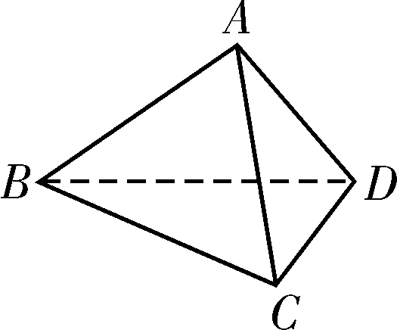

【解析】如图，因为平面*ABD*⊥平面*BCD*，*BD*⊥*CD*，则*CD*⊥平面*ABD*，从而*CD*⊥*AB*.

因为*AB*⊥*AD*，则*AB*⊥平面*ACD*，从而*AB*⊥*AC*，所以*BC*是外接球的直径．

在Rt△*BDC*中，*BC*＝＝，则球半径*R*＝.

所以外接球的体积*V*＝π＝π，选B.

11．设双曲线－＝1(*a*>0，*b*>0)的左、右焦点分别为*F*1，*F*2，*O*为坐标原点，若双曲线上存在点*M*满足|*MF*1|＝2|*MO*|＝2|*MF*2|，则双曲线的离心率为(C)

A．6 B．3 C. D.

【解析】过点*M*作*x*轴的垂线，垂足为*A*，因为|*MO*|＝|*MF*2|，则*A*为*OF*2的中点，所以|*AF*2|＝，|*AF*1|＝.设|*MF*2|＝*m*，则|*MF*1|＝2*m*.在Rt△*MAF*1中，|*MA*|2＝4*m*2－*c*2.

在Rt△*MAF*2中，|*MA*|2＝*m*2－，则4*m*2－*c*2＝*m*2－，即3*m*2＝2*c*2.

因为|*MF*1|－|*MF*2|＝2*a*，则*m*＝2*a*，所以3×(2*a*)2＝2*c*2，即*c*2＝6*a*2，所以*e*＝＝，选C.

12．对于给定的正整数*n*，设集合*Xn*＝{1，2，3，…，*n*}，*A**Xn*，且*A*≠．记*I*(*A*)为集合*A*中的最大元素，当*A*取遍*Xn*的所有非空子集时，对应的所有*I*(*A*)的和记为*S*(*n*)，则*S*(2 018)＝(D)

A．2 018×22 018＋1 B．2 018×22 017＋1 C．2 017×22 017＋1 D．2 017×22 018＋1

【解析】对于集合*Xn*，满足*I*(*A*)＝1的集合*A*只有1个，即{1}；满足*I*(*A*)＝2的集合*A*有2个，即{2}，{1，2}；满足*I*(*A*)＝3的集合*A*有4个，即{3}，{1，3}，{2，3}，{1，2，3}；…；

满足*I*(*A*)＝*n*的集合*A*有2*n*－1个，所以*S*(*n*)＝1＋2·2＋3·22＋…＋*n*·2*n*－1.

由错位相减法，得*S*(*n*)＝(*n*－1)2*n*＋1，所以*S*(2 018)＝2 017×22 018＋1，选D.

二、填空题，本大题共4小题，每小题5分，共20分．

13．已知cos＝，则sin＝__－__．

【解析】sin＝sin＝cos 2＝2cos2－1＝－.

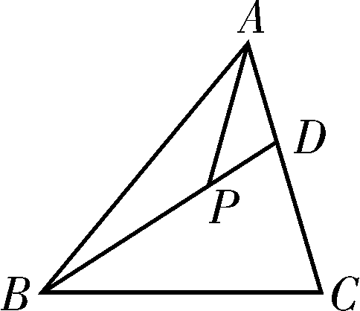

14．如图，在△*ABC*中，＝，*P*是线段*BD*上一点，若＝*m*＋，则实数*m*的值为____．

【解析】因为＝，则＝4，所以＝*m*＋.

因为*B*，*P*，*D*三点共线，则*m*＋＝1，所以*m*＝.

15．已知函数*f*(*x*)＝|2*x*－1|－*a*，若存在实数*x*1，*x*2(*x*1≠*x*2)，使得*f*(*x*1)＝*f*(*x*2)＝－1，则*a*的取值范围是__(1，2)__．

【解析】令*f*(*x*)＝－1，则|2*x*－1|＝*a*－1.据题意，直线*y*＝*a*－1与函数*y*＝|2*x*－1|的图象两个不同的交点，由图可知，0＜*a*－1＜1，即1＜*a*＜2.

16．设数列{*an*}的前*n*项和为*Sn*，已知*a*1＝1，且*Sn*＝4－*an*(*n*∈**N**\*)，则数列{*an*}的通项公式是*an*＝____．

【解析】当*n*≥2时，*an*＝*Sn*－*Sn*－1＝*an*－1－*an*，则*an*＝*an*－1，

即＝，所以数列{}是首项为1，公比为的等比数列，则＝，即*an*＝.

三、解答题：共70分．解答应写出文字说明、证明过程或演算步骤．第17～21题为必考题，每个试题考生都必须作答．第22，23题为选考题，考生根据要求作答．

(一)必考题：60分．

17．(本小题满分12分)

如图，在平面四边形*ABCD*中，*AB*＝4，*AD*＝2，∠*BAD*＝60°，∠*BCD*＝120°.

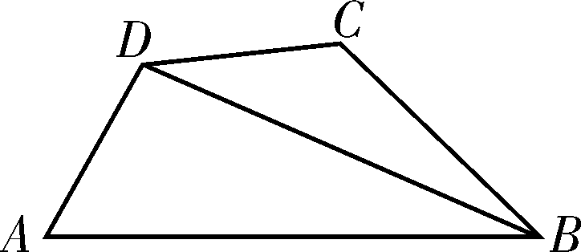

(1)若*BC*＝2，求∠*CBD*的大小；

(2)设△*BCD*的面积为*S*，求*S*的取值范围．

【解析】(1)在△*ABD*中，因为*AB*＝4，*AD*＝2，∠*BAD*＝60°，则

*BD*2＝*AB*2＋*AD*2－2*AB*·*AD*·cos∠*BAD*＝16＋4－2×4×2×＝12，所以*BD*＝2.(3分)

在△*BCD*中，因为∠*BCD*＝120°，*BC*＝2，*BD*＝2，由＝，得

sin∠*CDB*＝＝＝，则∠*CDB*＝45°.(5分)

所以∠*CBD*＝60°－∠*CDB*＝15°.(6分)

(2)设∠*CBD*＝*θ*，则∠*CDB*＝60°－*θ*.

在△*BCD*中，因为＝＝4，则*BC*＝4sin(60°－*θ*)．(8分)

所以*S*＝*BD*·*BC*·sin∠*CBD*＝4sin(60°－*θ*)sin *θ*＝4sin *θ*

＝3sin 2*θ*－2sin2*θ*＝3sin 2*θ*－(1－cos 2*θ*)＝3sin 2*θ*＋cos 2*θ*－

＝2sin(2*θ*＋30°)－.(11分)

因为0°＜*θ*＜60°，则30°＜2*θ*＋30°＜150°，<sin(2*θ*＋30°)≤1，所以0<*S*≤.

故*S*的取值范围是(0，]．(12分)

18．(本小题满分12分)

如图，在三棱锥*P*－*ABC*中，*PA*⊥底面*ABC*，*AB*＝2，*AC*＝4，∠*BAC*＝120°，*D*为*BC*的中点．

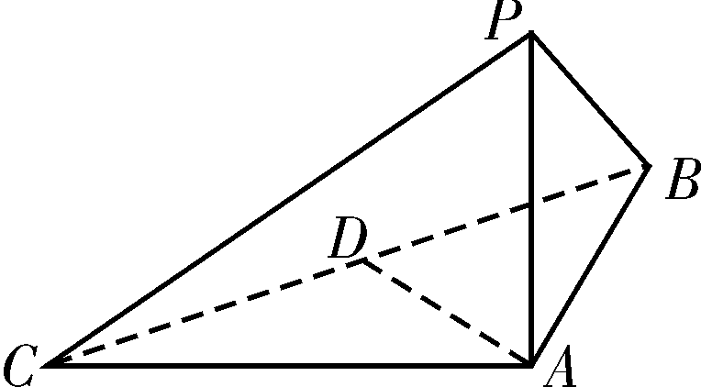

(1)求证：*AD*⊥*PB*；

(2)若二面角*A*－*PB*－*C*的大小为45°，求三棱锥*P*－*ABC*的体积．

【解析】(1)在△*ABC*中，由余弦定理得

*BC*2＝4＋16－2×2×4×cos 120°＝28，则*BC*＝2.

因为*D*为*BC*的中点，则*BD*＝*CD*＝.(2分)

因为＝(＋)，则2＝(＋)2＝(2＋2＋2·)

＝(4＋16＋2×2×4×cos 120°)＝3，所以*AD*＝.(4分)

因为*AB*2＋*AD*2＝4＋3＝7＝*BD*2，则*AB*⊥*AD*.(5分)

因为*PA*⊥底面*ABC*，则*PA*⊥*AD*，所以*AD*⊥平面*PAB*，从而*AD*⊥*PB*.(6分)

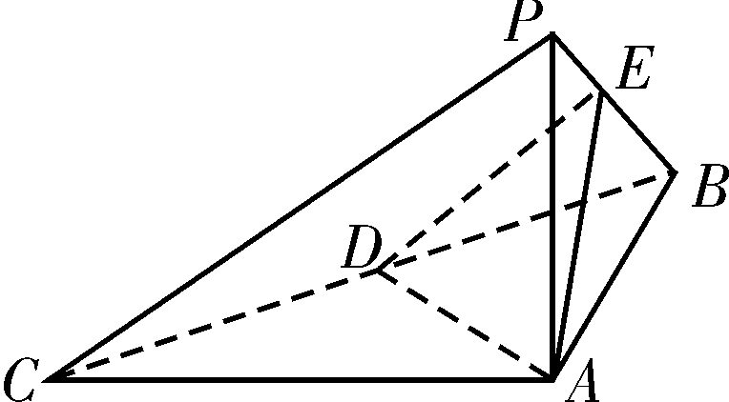

(2)解法一：因为*AD*⊥平面*PAB*，过点*A*作*AE*⊥*PB*，垂足为*E*，连结*DE*.

则*DE*⊥*PB*，所以∠*AED*为二面角*A*－*PB*－*C*的平面角．(8分)

在Rt△*DAE*中，由已知，∠*AED*＝45°，则*AE*＝*AD*＝.(9分)

在Rt△*PAB*中，设*PA*＝*a*，则*PB*＝＝.(10分)

因为*AB*×*AP*＝*PB*×*AE*，则2*a*＝×，即

4*a*2＝3(4＋*a*2)，解得*a*2＝12，所以*PA*＝*a*＝2.(11分)

所以*VP*－*ABC*＝×*S*△*ABC*×*PA*＝××2×4×sin 120°×2＝4.(12分)

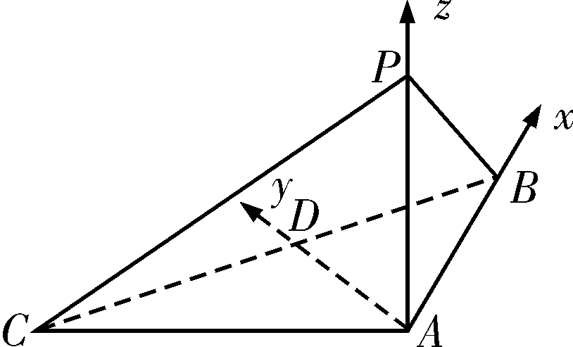

解法二：分别以直线*AB*，*AD*，*AP*为*x*轴，*y*轴，*z*轴建立空间直角坐标系，如图．

设*PA*＝*a*，则点*B*(2，0，0)，*D*(0，，0)，*P*(0，0，*a*)．

所以＝(－2，，0)，＝(－2，0，*a*)．(8分)

设平面*PBC*的法向量为***m***＝(*x*，*y*，*z*)，则

即

取*x*＝，则*y*＝2，*z*＝，所以***m***＝.(9分)

因为***n***＝(0，1，0)为平面*PAB*的法向量，则|cos〈***m***，***n***〉|＝cos 45°＝，即＝.

所以＝，解得*a*2＝12，所以*PA*＝*a*＝2.(11分)

所以*VP*－*ABC*＝×*S*△*ABC*×*PA*＝××2×4×sin 120°×2＝4.(12分)

19．(本小题满分12分)

有甲、乙两家外卖公司，其送餐员的日工资方案如下：甲公司底薪80元，送餐员每单抽成4元；乙公司无底薪，40单以内(含40单)的部分送餐员每单抽成6元，超过40单的部分送餐员每单抽成7元．现从这两家公司各随机选取一名送餐员，分别记录其50天的送餐单数，得到如下频数分布表：

|  |  |  |  |  |  |
| --- | --- | --- | --- | --- | --- |
| 送餐单数 | 38 | 39 | 40 | 41 | 42 |
| 甲公司天数 | 10 | 10 | 15 | 10 | 5 |
| 乙公司天数 | 10 | 15 | 10 | 10 | 5 |

(1)从记录甲公司的50天送餐单数中随机抽取3天，求这3天的送餐单数都不小于40单的概率；

(2)假设同一个公司的送餐员一天的送餐单数相同，将频率视为概率，回答下列两个问题：

(ⅰ)求乙公司送餐员日工资的分布列和数学期望；

(ⅱ)小张打算到甲、乙两家公司中的一家应聘送餐员，如果仅从日均工资的角度考虑，小张应选择哪家公司应聘？说明你的理由．

【解析】(1)由表知，50天送餐单数中有30天的送餐单数不小于40单，记抽取的3天送餐单数都不小于40为事件*A*，则*P*(*A*)＝＝.(3分)

(2)(ⅰ)设乙公司送餐员的送餐单数为*n*，日工资为*X*元，则

当*n*＝38时，*X*＝38×6＝228；当*n*＝39时，*X*＝39×6＝234；当*n*＝40时，*X*＝40×6＝240；

当*n*＝41时，*X*＝40×6＋7＝247；当*n*＝42时，*X*＝40×6＋14＝254.

所以*X*的分布列为

|  |  |  |  |  |  |
| --- | --- | --- | --- | --- | --- |
| *X* | 228 | 234 | 240 | 247 | 254 |
| *p* |  |  |  |  |  |

(7分)

*E*＝228×＋234×＋240×＋247×＋254×＝238.6.(9分)

(ⅱ)依题意，甲公司送餐员的日平均送餐单数为

38×0.2＋39×0.2＋40×0.3＋41×0.2＋42×0.1＝39.8，(10分)

所以甲公司送餐员的日平均工资为80＋4×39.8＝239.2元，(11分)

因为238.6<239.2，所以小张应选择甲公司应聘．(12分)

20．(本小题满分12分)

已知椭圆*C*：＋＝1(*a*>*b*>0)的一个焦点与抛物线*y*2＝4*x*的焦点重合，且直线*y*＝*x*与圆*x*2＋*y*2－10*x*＋20＝0相切．

(1)求椭圆*C*的方程；

(2)设斜率为*k*且不过原点的直线*l*与椭圆*C*相交于*A*、*B*两点，*O*为坐标原点，直线*OA*，*OB*的斜率分别为*k*1，*k*2，若*k*1，*k*，*k*2成等比数列，推断|*OA*|2＋|*OB*|2是否为定值？若是，求出此定值；若不是，说明理由．

【解析】(1)因为抛物线*y*2＝4*x*的焦点为(，0)，则*c*＝，所以*a*2－*b*2＝3.(2分)

因为直线*bx*－*ay*＝0与圆(*x*－5)2＋*y*2＝5相切，则＝，即*a*2＝4*b*2.(4分)

解得*a*2＝4，*b*2＝1，所以椭圆*C*的方程是＋*y*2＝1.(5分)

(2)设直线*l*的方程为*y*＝*kx*＋*m*(*m*≠0)，点*A*(*x*1，*y*1)，*B*(*x*2，*y*2)，

将直线*l*的方程代入椭圆方程，得*x*2＋4(*kx*＋*m*)2＝4，即(4*k*2＋1)*x*2＋8*kmx*＋4*m*2－4＝0，

则*x*1＋*x*2＝－，*x*1*x*2＝.(7分)

由已知，*k*2＝*k*1*k*2＝＝，则*k*2*x*1*x*2＝(*kx*1＋*m*)(*kx*2＋*m*)，

即*km*(*x*1＋*x*2)＋*m*2＝0，所以－＋*m*2＝0，即(1－4*k*2)*m*2＝0.

因为*m*≠0，则*k*2＝，即*k*＝±，从而*x*1＋*x*2＝2*m*，*x*1*x*2＝2*m*2－2.(10分)

所以|*OA*|2＋|*OB*|2＝*x*＋*y*＋*x*＋*y*＝*x*＋(*kx*1＋*m*)2＋*x*＋(*kx*2＋*m*)2

＝(*k*2＋1)(*x*＋*x*)＋2*km*(*x*1＋*x*2)＋2*m*2＝(*k*2＋1)[(*x*1＋*x*2)2－2*x*1*x*2]＋2*km*(*x*1＋*x*2)＋2*m*2.

＝[4*m*2－2(2*m*2－2)]－2*m*2＋2*m*2＝5为定值．(12分)

21．(本小题满分12分)

已知函数*f*(*x*)＝e*x*－*a*(*x*－1)，*a*∈**R**，e为自然对数的底数．

(1)若存在*x*0∈(1，＋∞)，使*f*(*x*0)＜0，求实数*a*的取值范围；

(2)若*f*(*x*)有两个不同零点*x*1，*x*2，证明：*x*1＋*x*2＞*x*1*x*2.

【解析】(1)解法一：*f*′(*x*)＝e*x*－*a*.(1分)

①若*a*≤0，因为e*x*>0，则*f*′(*x*)>0，此时*f*(*x*)在**R**上单调递增．

当*x*∈(1，＋∞)时，*f*(*x*)＞*f*(1)＝e＞0，不合题意．(2分)

②若*a*＞0，由*f*′(*x*)>0，得e*x*>*a*，即*x*＞ln *a*，则*f*(*x*)在(ln *a*，＋∞)上单调递增，在(－∞，ln *a*)上单调递减，所以*f*(*x*)min＝*f*(ln *a*)＝eln *a*－*a*(ln *a*－1)＝*a*(2－ln *a*)．(4分)

据题意，则ln *a*＞2，即*a*>e2，所以*a*的取值范围是(e2，＋∞)．(5分)

解法二：当*x*∈(1，＋∞)时，由*f*(*x*)＜0，得e*x*<*a*(*x*－1)，即*a*>.(1分)

设*g*(*x*)＝(*x*>1)，据题意，当*x*∈(1，＋∞)时，*a*＞*g*(*x*)能成立，则*a*>*g*(*x*)min.(2分)

因为*g*′(*x*)＝＝(*x*>1)，(3分)

则当*x*＞2时，*g*′(*x*)>0，*g*(*x*)单调递增；当1＜*x*＜2时，*g*′(*x*)<0，*g*(*x*)单调递减．(4分)

所以*g*(*x*)min＝*g*(2)＝e2，故*a*的取值范围是(e2，＋∞)．(5分)

(2)由题设，*f*(*x*1)＝*f*(*x*2)＝0，即则e*x*1·e*x*2＝*a*2(*x*1－1)(*x*2－1)，

即e*x*1＋*x*2＝*a*2(*x*1*x*2－*x*1－*x*2＋1)．(7分)

要证*x*1＋*x*2＞*x*1*x*2，只要证e*x*1＋*x*2<*a*2，即证*x*1＋*x*2<2ln *a*，即证*x*1<2ln *a*－*x*2.(8分)

不妨设*x*1＜*x*2，由(1)可知，*a*>e2，且*x*1＜ln *a*＜*x*2，从而2ln *a*－*x*2＜ln *a*.

因为*f*(*x*)在(－∞，ln *a*)上单调递减，所以只要证*f*(*x*1)>*f*(2ln *a*－*x*2)，即证*f*(*x*2)>*f*(2ln *a*－*x*2)．(9分)

设*h*(*x*)＝*f*(*x*)－*f*(2ln *a*－*x*)，则

*h*′(*x*)＝*f*′(*x*)＋*f*′(2ln *a*－*x*)＝e*x*－2*a*＋e2ln *a*－*x*＝e*x*＋－2*a*≥2－2*a*＝0，

所以*h*(*x*)在**R**上单调递增．因为*x*2＞ln *a*，则*h*(*x*2)>*h*(ln *a*)＝*f*(ln *a*)－*f*(ln *a*)＝0，

即*f*(*x*2)－*f*(2ln *a*－*x*2)>0，即*f*(*x*2)>*f*(2ln *a*－*x*2)，所以原不等式成立．(12分)

(二)选考题：共10分．请考生在22、23两题中任选一题作答，如果多做，则按所做的第一题计分．

22．(本小题满分10分)选修4－4：坐标系与参数方程

在平面直角坐标系*xOy*中，以坐标原点*O*为极点，*x*轴正半轴为极轴，建立极坐标系，已知曲线*C*1的极坐标方程为*ρ*＝4cos *θ*，直线*l*的参数方程为(*t*为参数)．

(1)求曲线*C*1的直角坐标方程及直线*l*的普通方程；

(2)若曲线*C*2的参数方程为(*α*为参数)，点*P*在曲线*C*1上，其极角为，点*Q*为曲线*C*2上的动点，求线段*PQ*的中点*M*到直线*l*的距离的最大值．

【解析】(1)由*ρ*＝4cos *θ*，得*ρ*2＝4*ρ*cos *θ*.将*ρ*2＝*x*2＋*y*2，*x*＝*ρ*cos *θ*代入，得

曲线*C*1的直角坐标方程为*x*2＋*y*2－4*x*＝0.(3分)

由得*x*＋2*y*＝3，所以直线*l*的普通方程为*x*＋2*y*－3＝0.(5分)

(2)由题设，点*P*的极坐标为，其直角坐标为(2，2)．(7分)

设点*Q*(2cos *α*，sin *α*)，则*PQ*的中点*M*的坐标为.(8分)

点*M*到直线*l*的距离*d*＝＝≤.

所以点*M*到直线*l*的距离的最大值为.(10分)

23．(本小题满分10分)选修4－5：不等式选讲

已知函数*f*(*x*)＝|*x*＋*a*|＋|*x*－2|，其中*a*为实常数．

(1)若函数*f*(*x*)的最小值为3，求*a*的值；

(2)若当*x*∈[1，2]时，不等式*f*(*x*)≤|*x*－4|恒成立，求*a*的取值范围．

【解析】(1)因为*f*(*x*)＝|*x*＋*a*|＋|*x*－2|≥|(*x*＋*a*)－(*x*－2)|＝|*a*＋2|，(3分)

当且仅当(*x*＋*a*)(*x*－2)≤0时取等号，则*f*(*x*)min＝|*a*＋2|.

令|*a*＋2|＝3，则*a*＝1或*a*＝－5.(5分)

(2)当*x*∈[1，2]时，*f*(*x*)＝|*x*＋*a*|＋2－*x*，|*x*－4|＝4－*x*.

由*f*(*x*)≤|*x*－4|，得|*x*＋*a*|＋2－*x*≤4－*x*，即|*x*＋*a*|≤2，即―2≤*x*＋*a*≤2，即―*x*－2≤*a*≤－*x*＋2.

所以(－*x*－2)max≤*a*≤(－*x*＋2)min.(8分)

因为函数*y*＝－*x*－2和*y*＝－*x*＋2在[1，2]上都是减函数，则当*x*＝1时，(－*x*－2)max＝－3；

当*x*＝2时，(－*x*＋2)min＝0，所以*a*的取值范围是[－3，0]．(10分)